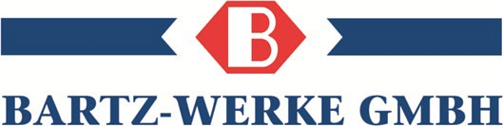

Heizungs-/ oder Kaminbauer (m/w/d)

Die Bartz-Werke GmbH gehört zur Dr. Arnold Schäfer Gruppe und gliedert sich am Standort Dillingen in die produzierenden Bereiche Gießerei und Rohrtechnik [Automotive] sowie den Handelsbereich Heiztechnik.

Wir suchen zum nächstmöglichen Zeitpunkt einen
Mitarbeiter für den Kundendienst im Herd- u. Ofenbereich (m/w/d)

SIE BEGEISTERN SICH FÜR...
- Auslieferung/Montage/Zusammenbau von Herden u. Öfen
- regionalen Kundendienst ohne Übernachtung
- Reparaturen und Wartungen

...UND BRINGEN FOLGENDE QUALIFIKATIONEN MIT
- eine handwerkliche Berufsausbildung als Heizungs-/Kaminbauer oder einem artverwandten Beruf
- Führerschein Kl. B
- eigenverantwortliches Arbeiten und Zuverlässigkeit
- gute Deutschkenntnisse in Wort & Schrift
- Teamfähigkeit

WIR BIETEN IHNEN:

Einen abwechslungsreichen Arbeitsplatz in einer dynamischen Industrie, facettenreiche Herausforderungen sowie persönliche und fachliche Entwicklungsmöglichkeiten in einem kollegialen Arbeitsumfeld. Sie erhalten eine attraktive und leistungsgerechte Vergütung, Corporate Benefits und Mitarbeitervorteile
.

Haben wir Ihr Interesse geweckt?

Dann bewerben Sie sich. Wir freuen uns darauf, Sie kennenzulernen. Bitte senden Sie uns Ihre aussagekräftigen Bewerbungsunterlagen, auch gerne per E-Mail an
e.frische@bartz-werke.de

